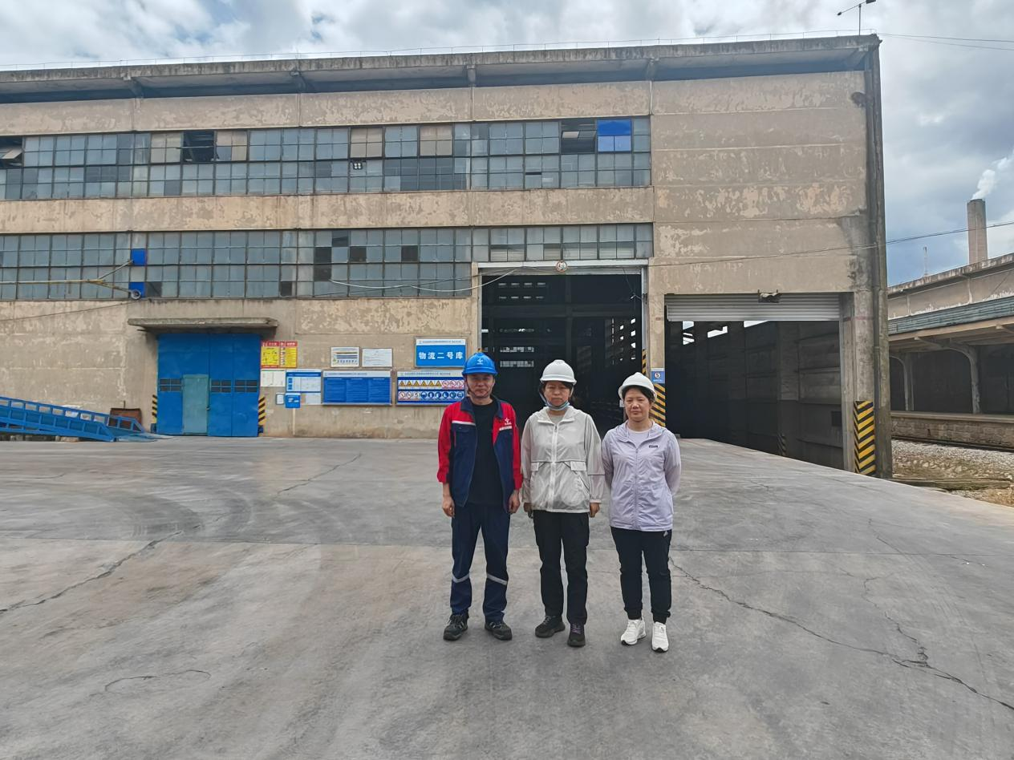
图2-16评价项目负责人现场照片（从左至右：业主人员；周路平-二级安全评价师；徐卫琼-三级安全评价师）

